Додаток 2
до Технічного регламенту енергетичного маркування побутових електричних холодильників
ВИМОГИ
до енергетичної етикетки
1. Енергетична етикетка для холодильних приладів з класами енергоефективності А+++ - C оформляється за таким зразком:
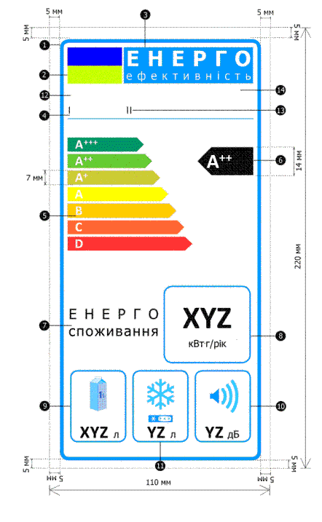
2. Енергетична етикетка для холодильних приладів з класами енергоефективності D - G оформляється за таким зразком:
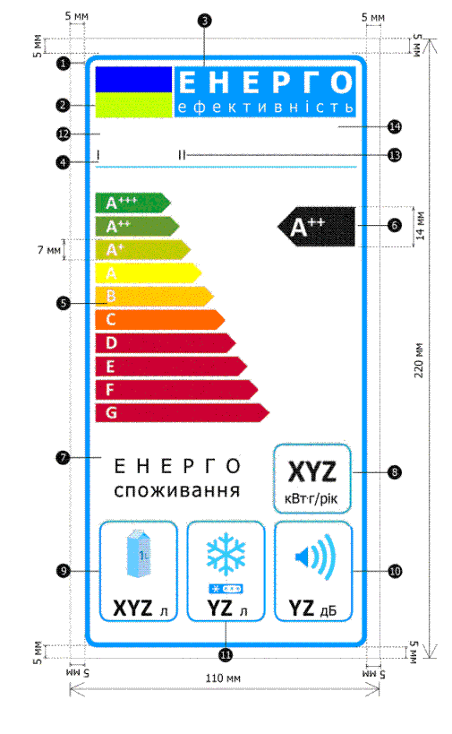
3. Енергетична етикетка для холодильників для зберігання вина оформляється за таким зразком:
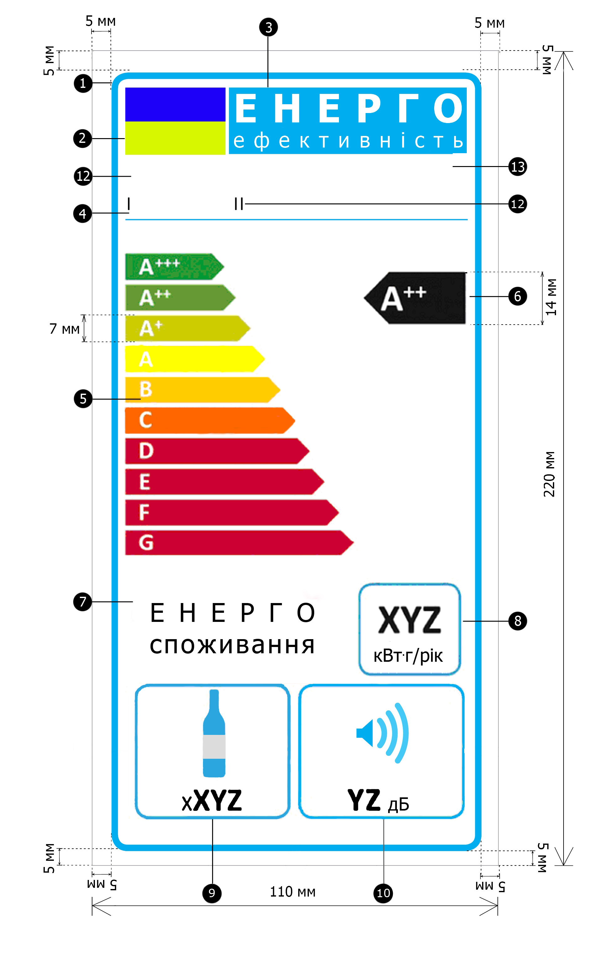
4. На енергетичній етикетці зазначається інформація про:
найменування або торговельну марку постачальника холодильного приладу;
модель холодильного приладу;
клас енергоефективності холодильного приладу. Літера, що означає клас енергоефективності, розміщується на тому самому рівні, що і відповідна стрілка;
річний обсяг енергоспоживання холодильним приладом;
рівень акустичного поширення шуму в повітрі;
загальний об’єм зберігання всіх відділень, не маркованих зірочками (з температурою до – 6 °C);
загальний об’єм зберігання всіх відділень, маркованих зірочками (з температурою нижче – 6 °C), та кількість зірочок відділення, яке має найбільшу частку в загальному об’ємі зберігання таких відділень.
Для холодильників для зберігання вина також зазначається інформація про номінальну потужність на кількість стандартних пляшок на 75 сантілітрів, які можуть бути розміщені у холодильнику відповідно до інструкції постачальника.
5. Для виготовлення кольорової енергетичної етикетки слід використовувати блакитний, пурпуровий, жовтий і чорний кольори, фон - білий.
Колір будь-якого елемента енергетичної етикетки утворюється шляхом сполучення зазначених кольорів у відсотковому складі кожного з них.
Для позначення кольору елемента використовується комбінація з чотирьох знаків (цифр), які означають відсотковий склад кольорів у такій послідовності: блакитний, пурпуровий, жовтий, чорний.
Наприклад: позначення кольору елемента енергетичної етикетки
“00-70-X-00” вказує на те, що він складається з 0 відсотків блакитного кольору, 70 - пурпурового, 100 - жовтого і 0 відсотків чорного кольору.
Енергетична етикетка повинна бути розміром щонайменше
110 х 220 міліметрів. Якщо енергетична етикетка виготовляється у більшому форматі, її розміри повинні бути збільшені пропорційно.
Енергетична етикетка повинна відповідати таким вимогам:
 границі:
лінія - завтовшки 5 pt;
колір бірюзовий - 100 відсотків;
круглі кути - 3,5 міліметра;
 кольорова панель: кольори - X-51-00-27 та 00-16-X-00;
 енергетичний логотип:
колір - X-00-00-00;
піктограма кольорової панелі та енергетичного логотипу згідно із зразком;
ширина - 92 міліметри;
висота - 17 міліметрів;
 границя під логотипом:
- лінія - завтовшки 1 pt;
- колір бірюзовий - 100 відсотків;
- довжина - 92,5 міліметра;
 шкала A - G:
стрілка - висотою 7 міліметрів;
пробіл - 0,75 міліметра;
кольори:
- вищий клас - X-00-X-00;
- другий клас - 70-00-X-00;
- третій клас - 30-00-X-00;
- четвертий клас - 00-00-X-00;
- п’ятий клас - 00-30-X-00;
- шостий клас - 00-70-X-00;
- останній клас - 00-X-X-00;
текст:
- Calibri bold - 19 pt;
- великі літери;
символи “+”:
- Calibri bold - 13 pt;
- білого кольору, вирівняні в один ряд;
 клас енергоефективності:
стрілка:
- ширина - 26 міліметрів;
- висота - 14 міліметрів;
- колір чорний - 100 відсотків;
текст:
- Calibri bold - 29 pt;
- великі літери білого кольору;
символи “+”:
- Calibri bold - 18 pt;
- білого кольору, вирівняні в один ряд;
 енергоспоживання:
текст:
- Calibri regular - 11pt;
- великі літери чорного кольору;
 річне енергоспоживання:
для холодильних приладів з класами енергоефективності А+++ - С
границя:
- перша лінія - завтовшки 3 pt;
- колір бірюзовий - 100 відсотків;
- круглі кути - 3,5 міліметра;
показник:
- Calibri bold - 45 pt;
- колір чорний - 100 відсотків;
друга лінія:
- Calibri regular - 17 pt;
- колір чорний - 100 відсотків;
для холодильних приладів з класами енергоефективності D - G:
границя:
- перша лінія - завтовшки 3 pt;
- колір бірюзовий - 100 відсотків;
- круглі кути - 3,5 міліметра;
показник:
- Calibri bold - 32 pt;
- колір чорний - 100 відсотків;
друга лінія:
- Calibri regular - 14 pt;
- колір чорний - 100 відсотків;
об’єми зберігання всіх відділень, не маркованих зірочками (для холодильних приладів):
границя:

- лінія - завтовшки 3 pt;
- колір бірюзовий - 100 відсотків;
- круглі кути - 3,5 міліметра;
показник:
- Calibri bold - 25 pt;
- колір чорний - 100 відсотків;
- Calibri regular - 17 pt;
- колір чорний - 100 відсотків;
номінальна потужність на кількість стандартних пляшок на 75 сантілітрів (для холодильників для зберігання вина):
границя:
- лінія - завтовшки 2 pt;
- колір бірюзовий - 100 відсотків;
- круглі кути - 3,5 міліметра;
показник:
- Calibri bold - 25 pt;
- колір чорний - 100 відсотків;
- Calibri regular - 17 pt;
- колір чорний - 100 відсотків;
рівень поширення шуму в повітрі:
границя:
- лінія - завтовшки 3 pt;
- колір бірюзовий - 100 відсотків;
- круглі кути - 3,5 міліметра;
показник:
- Calibri bold - 24 pt;
- колір чорний - 100 відсотків;
- Calibri regular - 16 pt;
- колір чорний - 100 відсотків;
об’єми зберігання всіх відділень для заморожених продуктів, маркованих зірочками (для холодильних приладів):
границя:
- лінія - завтовшки 3 pt;
- колір бірюзовий - 100 відсотків;
- круглі кути - 3,5 міліметра;
показник:
- Calibri bold - 25 pt;
- колір чорний - 100 відсотків;
- Calibri regular - 17 pt;
- колір чорний - 100 відсотків;
найменування або торговельна марка постачальника (для холодильників для зберігання вина);
 найменування або торговельна марка постачальника (для холодильних приладів) або модель холодильника для зберігання вина (для холодильників для зберігання вина);
 модель холодильного приладу (для холодильних приладів);
місце для зазначення найменування або торговельної марки постачальника та моделі холодильника для зберігання вина розміром 90 х 15 міліметрів (для холодильників для зберігання вина);
 місце для зазначення найменування або торговельної марки постачальника та моделі холодильного приладу розміром 90 × 15 міліметрів.

{Додаток 2 із змінами, внесеними згідно з Постановою КМ № 338 від 27.05.2015}

